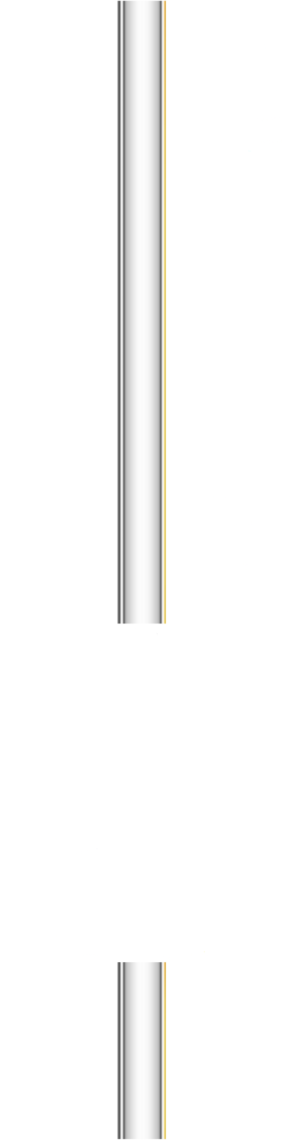

O' Q U V - U S L U B I Y K E N G A S H
РЕСПУБЛИКИ УЗБЕКИСТАН

НАВОИЙСКИЙ ГОРНО-МЕТАЛЛУРГИЧЕСКИЙ
КОМБИНАТ

НАВОИЙСКИЙ ГОСУДАРСТВЕННЫЙ ГОРНЫЙ
ИНСТИТУТ

КАФЕДРА: «ЭЛЕКТРОЭНЕРГЕТИКА»

МЕТОДИЧЕСКИЕ УКАЗАНИЯ

к выполнению лабораторных занятий по курсу:
«ЭЛЕКТРИЧЕСКИЕ СЕТИ И СИСТЕМЫ
В ЭЛЕКТРОСНАБЖЕНИЕ».

для студентов по направлению
5310200 «Электроэнергетика»,

НАВОИ 2015 Г.

Доц.Шайматов Б.Х.,
Ст.преп. Холмурадов М.Б.
асс.Мавлянов Ж.

Методическое пособие к выполнению лабораторных работы по курсу: «Электрические сети и системы в электроснабжение » Доц.Шайматов Б.Х.,
Ст.преп.Холмурадов М.Б. асс.Мавлянов Ж. Навои: НГГИ, 2015-30 с.

Методические пособие предназначены для выполнения лабораторных работы по курсу «Электрические сети и системы в электроснабжение ». Студенты, выполняющие лабораторных работы изучают существующих видов элементов электроэнергетики, электрические сети и систем, а также конструктивное исполнение воздушных линий, указанных в описаниях. В указаниях предложена теоретическая часть для выполнения лабораторных работы, а также показано их решение. В том числе в указаниях дано паспортные данные элементов электрических сетей и системы. Данные методические указания рекомендованы для студентов обучающихся по направлению 5310200 «Электроэнергетика».

Кафедра «Электроэнергетика»

Методическое пособие обсуждено на заседании кафедры «Электроэнергетика» Протокол № 15 от 05.03.15 г. а также рассмотрено учебно-методическим советом ЭМФ и рекомендовано к печати решением Учебно-методического совета НГГИ.

Рецензенты: Ведущие инженер Навоийкий тепловой
электрических станции Х.Х.Эшев

Доцент кафедры «Автоматизации и управления
технологические процесс и производства» НГГИ Эшмуродов З.О
Предисловие
Методическое пособие предназначены для выполнения лабораторных работ по курсу «Электрические сети и системы». То есть, в соответствии учебным планом возникающие сложные задачи в области электрических сетей и системы, отвечая, на эти вопросы в виде выполнения лабораторных работ помогает каждому студенту еще больше расширить свой кругозор. А также, отвечая на научно-технические вопросы; сталкиваясь с новыми идеями в электрических сетях и системах. В энергетической программе Узбекистана сформулированы важнейшие задачи развития промышленности путём интенсификации и повышения эффективности производства на базе научно-технического процесса.
В области электрических сетей и систем предусматривается повышение уровня проектно-конструкторских разработок, внедрение и рациональной эксплуатации высоконадёжного электрооборудования, снижение непроизводительных расходов электроэнергии при её передачи, распределении и потреблении.
Развитие и усложнение структуры электрических сетей и систем, возрастающие требования к экономичности и надёжности их работы в сочетании с изменяющейся структурой и характером потребителей электроэнергии на базе современной вычислительной техники ставит проблему подготовки высококвалифицированных специалистов.
Изучение и рассмотрение вопросов электрических сетей в системах электроснабжения. Развитие системы электроснабжения в Узбекистане. Общая система электроснабжения, место систем электроснабжения. Свойства электроснабжения в промышленных предприятиях.
Изучение выбора рационального напряжения, мощности и количество силовых трансформаторов. Выбор цеховых трансформаторов, распределительных устройств, компенсация реактивной мощностей, автоматизация и диспетчеризация, а также экономика электроэнергии. Решением их может быть использование литературы, которая помогает каждому студенту.
Лабораторные работы выполняются на базе филиалы кафедры НЭТ, а также рассмотрено в № 5-подстанции НГМК участках систем электроснабжения промышленных предприятий. Для выполнение работы позволяет получить студентам представления о распределение мощности в разветвленный электрических сетей , определение мощностей сложно-замкнутых электрических сетей , изучение нормальные режим работа электрических сетей , изучение статический режим работы замкнутых сетей на напряжения 110/220 кВ.
Каждый будущей бакалавр-энергетик, который получил своё теоретическое знание, должен осуществить его на практике, и вместе с этим создаются условия для усвоения предмета «Электрические сети и системы».
Данные методическое пособие рекомендованы для студентов, обучающихся по направлению 5310200 «Электроэнергетика».

ЛАБОРАТОРНАЯ РАБОТА №1

ОЗНАКОМЛЕНИЕ С ОСНОВНЫМИ ЭЛЕМЕНТАМИ ВОЗДУШНЫХ ЛИНИЙ.

ЦЕЛЬ РАБОТЫ: Ознакомление с основными элементами воздушных линий прикрепленных на стенде.
Основными элементами ВЛ являются провода, изоляторы, линейная арматура, опоры и фундаменты.

- ПРОВОДА.
На ВЛ предпочитается голые (неизолированные) провода состоящие из одной или нескольких проволок. Провода из одной проволоки, называемые однопроволочными, имеют меньшую прочность и применяются как правило, на низких напряжениях до 1000 В. Многопроволочные провода состоящие из нескольких проволок используют на линиях всех напряжений.
Однопроволочные провода.
Согласно ПУЭ на линиях напряжением до 100В. Допускается применение однопроволочных стальных проводов диаметром не менее 1 мм., не более 5 мм. ВЛ отведенная от линий ввода к зданиям допускается применение проводов диаметром 3мм. Ограничение минимального диаметра обусловлено тем, что провода меньшего диаметра имеют недостаточную прочность. Но большие диаметры ограничены из-за того, что изгибы оцентровочного провода большего диаметра могут вызвать в его слоях такие остаточные деформации, которые приводят к существенному снижению его прочности.
Многопроволочные провода
Скругленные из нескольких проволок эти провода обладают большой гибкостью: они могут бить выполнены любого необходимого сечения. Диаметры стальных проволок и их число подбирают так, чтобы сумма пересеченных сечений отдельных проволок дала требуемое общее сечение провода.
Как правило многопроволочные провода изготовляются из круглых проволок, поочередно помещаются одна, две, три или четыре проволоки одинакового диаметра.

а) |  | б) | 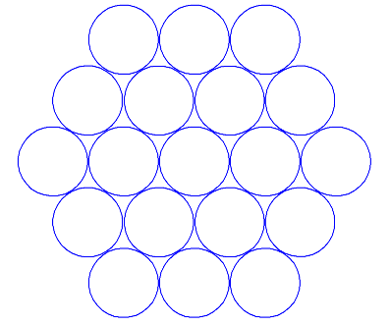 | в) | 
Рис. I-I. Многопроволочные провода

Наиболее распространены конструкции с одной центральной проволокой (рис. I-I, а.): провода с тремя свитыми вместе центральными проволоками (рис. I-I, а.): применяются в случаях когда желательно увеличить диаметр провода.
На центральную проволоку(или проволоки) навивается один или несколько концентрических повивав (слоев) проволок в зависимости от требуемого сечения провода.
После скрутки каждая проволока, кроме одной центральной располагается по винтовой линии.
Для придания проводу круглой формы и для предотвращения его раскручивания смежные повивы скручиваются в противоположных направлениях причем наружному повиву дают правое направление.
Для всех проводов приняты условные обозначения, состоящие из буквенной и цифровой части; буквы указывают материал проводя (А- алюминиевый, АС- сталеалюминевый). Добавляемые к этим обозначениям буквы КП показывает что межпроволочное пространство
Всего провода за исключением наружной поверхности заполнено нейтральной смазкой, защищающей провод от коррозии. Таким образом, марка АКП означает алюминиевый провод повышенной коррозиостойкости.
Сталеалюминевые провода выпускаются также марки ACКС- с заполнением смазкой межпроволочного пространства стального сердечника и марки АСК - с изоляцией стального сердечника двумя лентами из полиэтиленовой пленки Эти проводя имеют также Повышенную стойкость против коррозии, но в меньшей степени чем провода АСКП.
После буквенных обозначений. материала и конструкции провода указывается номинальное поперечное сечение токоведущей части.
Отношения сечения в алюминиевой и стальной частей провода(стальной сердечник служит для увеличения механической прочности провода) обозначается дробной частью марки, числитель который показывает сечение алюминиевой части, а знаменатель – сечение стального сердечника(с округлением) в мм².
Так Например АС 1 БО/24 обозначает – сталеалюминевый провод с сечением алюминиевой части 149 мм² и стального сердечника 24,2 мм².
Сталеалюминевые провода всех марок выпускаются с разным соотношением площади поперечного сечения алюминиевой части к стальной: в проводах 6,0 – 6,6 – для работы провода в средних по механической нагрузке условиях; 4,29 – 4,39 – усиленной прочности; 0,65 – 1,16 – особо усиленной прочности; 7,71 – 8,13 – облегченной конструкции

- ИЗОЛЯТОРЫ
Изоляторы относятся к ответственным элементам воздушных линий.
В отличии от изоляторов, применяемых в других электроустановках, например, в электрических аппаратах, изоляторы воздушных линий называются линейными.
Изоляционным материалом изоляторов является фарфор или закаленное стекло. Линейные изоляторы подразделяются на две основное группы:
а) Штыревые , закрепляемые на опорах с помощью штырей и крючьев; в СССР изоляторы этого Типа применяются на линиях низкого напряжения- до 1000 В, а также на высоковольтных линиях напряжением 35 кВ включительно;

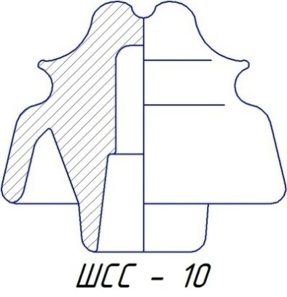 | 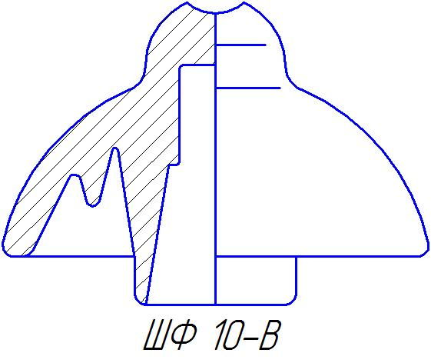 | 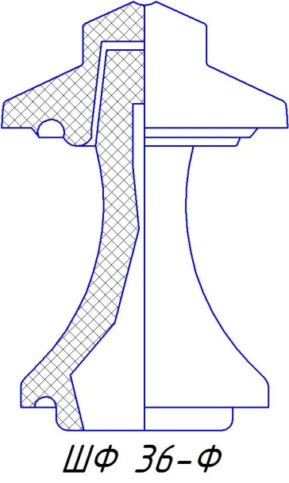
Рис. 2-1, Штыревые изоляторы

б) подвесные, закрепляемые на опорах с помощью линейной арматуры; они соединяются в гирлянды, состоящие обычно из нескользких сцепленных друг с другом элементов. Подвесные изоляторы применяются на линиях напряжением ,35 кВ и выше, а в отдельных случаях - и на линиях более низких напряжений.
Низковольтные штыревые изоляторы имеют наиболее простую форму. У высоковольтных штыревых изоляторов на б и 10 кВ развиты конструкции "юбок" (рис.2-1,а-б). Изоляторы на 20 и З5-кВ состоят из нескольких склеенных элементов (рис.2-1, в).
На линиях 6-20 кВ штыревые изоляторы крепятся к опоре на крюках (рис.2-2) из круглой стали.

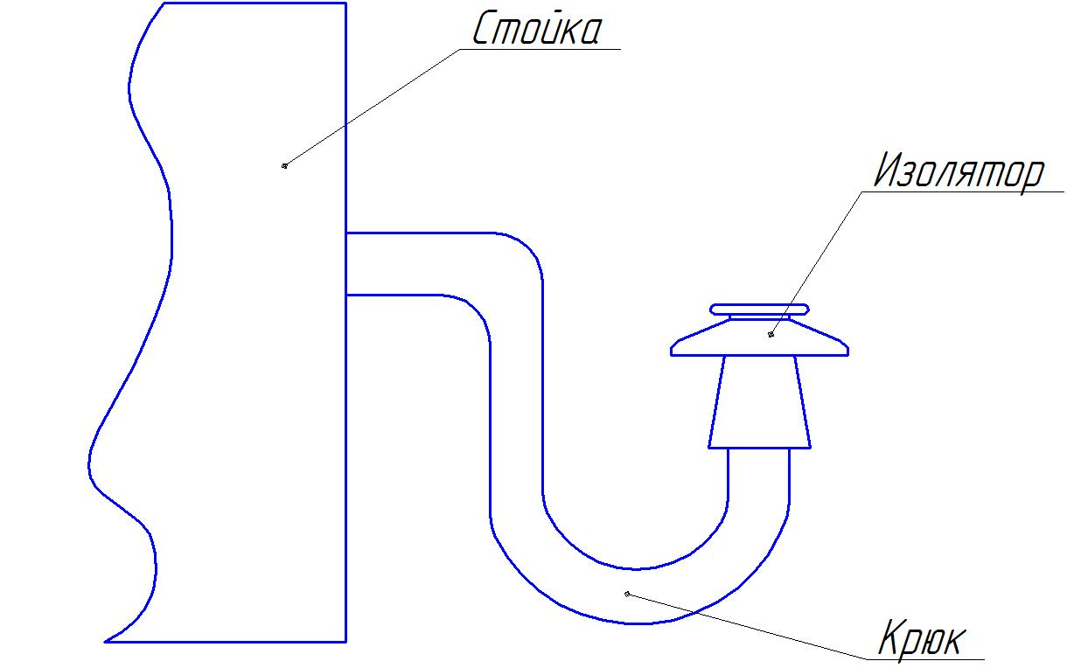
Рис. 2-2

Конец крюка, имеющий резьбу, ввертывается в столб. На второй конец с насечкой насаживается изолятор.
Штыревые изоляторы линий 35 кВ и линий 6-20 кВ с крупными сечениями проводов насаживаются на штыри.
Штыревые изоляторы крепятся на крюках или штырях при помощи пакли, смоченной разведенным на олифе суриком. Высоковольтные штыревые изоляторы обозначаются шифром, состоящим из буквенной и цифровой частей. Буквенная часть – наименование изолятора (например, ЩФ - штыревой фарфоровый), цифра - класс изолятора (напряжение линии), буквы А,Б,В после цифр исполнение изолятора.
Подвесные изоляторы (рис.2-3) состоят из фарфоровой или стеклянной изолирующей части и металлических деталей - шапок и стержней, соединяемых с изолирующей частью посредством цементной связки. В СССР применяются тарельчатые изоляторы различных типов.

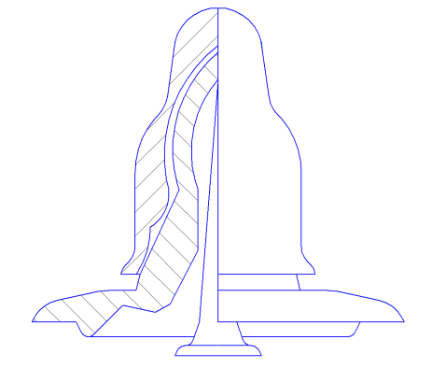
Рис. 2-3 Подвесной изолятор
Подвесные изоляторы собираются в поддерживающие провод гирлянды на промежуточных опорах, а натяжные гирлянды – на анкерных и других опорах.
Число изоляторов в гирлянде зависит от напряжения линии, степени загрязненности атмосферы, материала спор и типа изоляторов.
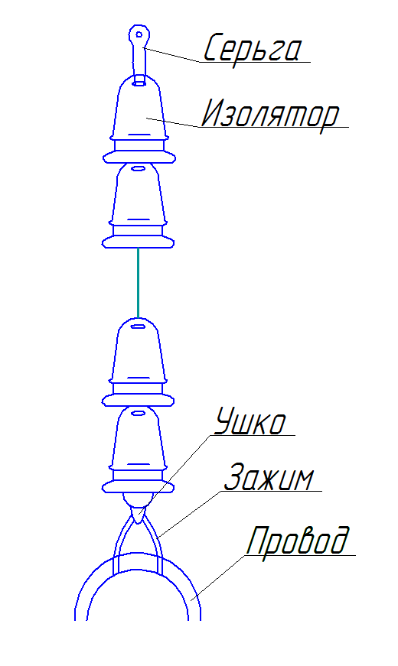
В подвесных гирляндах провод только поддерживается с помощью зажимов (Рис. 2-4) в натяжных - закрепляется наглухо.
Натяжные гирлянды находятся я более тяжелых условиях, чем поддерживающие. Поэтому на линиях до 110 кВ (при относительно небольшом числе изоляторов) число изоляторов в натяжных гирляндах принимают на один больше.

- ЛИНЕЙНАЯ АРМАТУРА
Линейную арматуру применяют при закреплении проводов в гирляндах подвесных изоляторов, можно подразделить по назначению на пять основных видов:
- Зажимы служащие для закрепления проводов и тросов, подразделяемые на поддерживающие на промежуточных опорах, и натяжные, применяемые на опорах анкерного типа.
- Сцепная арматура (скобы, серьги, ушки, коромысла), служащая для соединения зажимов с изоляторами, подвески гирлянд но на опорах и соединения нискоцепных гирлянд друг с другом.
- Защитная арматура (кольца) монтируемая на гирляндах линий напряжением 330 кВ и выше, предназначенная для более равномерного распределения напряжения между отдельными изоляторами гирлянды и для защиты от повреждения дугой при перекрытиях
- Соединительная арматура, служащая для соединения проводов и тросов в пролете, а также для соединения проводов в шлейфах на опорах анкерного типа.
- Распорки, применяемые для соединения друг с другом проводов расширительной фазы.
Поддерживающие зажимы (рис.3-1.) состоят из лодочки, в которую укладывается провод, плашек и болтов (или болта) для закрепления провода в лодочке, пружин, цапф или кронштейнов для крепления зажима к гирлянде. По прочности закрепления поддерживающие зажимы подразделяется на четыре основных типа.
. 1. Глухие зажимы, в которых прочность заделки достигнет 30- 90% прочности алюминиевых проводов, 20-30% прочности сталеалюминевых проводов и 10-15% прочности стальных проводов. При такой заделке провод и трос в случае обрыва в одном из пролетов, как правило, не вытягивается из зажима и втяжение провода или троса, оставшегося необорванным, передается на промежуточную опору. Другие зажимы являются основным типом зажимов, применяемых в настоящее время на ВЛ в СССР и за рубежом

. 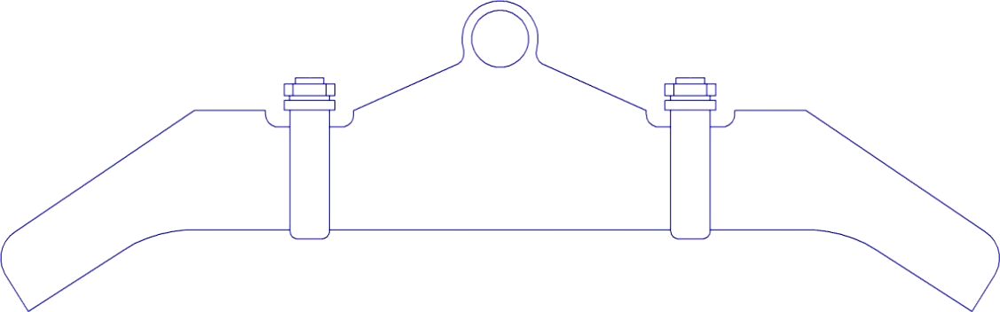

Рис. 3-1. Глухой поддерживающий зажим

2 Вы недавние зажимы (называемые также выпускающими выбрасывающие лодочку с проводом при отклонении поддерживающей гирлянды на определенный угол (около 40⁰) в случае обрыва в одном из проводов.
В настоящее время выпадающие зажимы не применяются.
3. Зажимы с ограниченной прочностью заделки, имеющие прочность заделки провода 600-800да Н. Зажим этого типа применяется на воздушных линиях 500 кВ., отличаются от выпадающих зажимов тем, что при превышении прочности задели провод протягивается (проскальзывает) в зажиме, но не выбрасывается вместе с лодочкой на землю. Обоснованием для применения зажимов этого типа является уменьшение продольных нагрузок на промежуточную опору при обрыве проводов расщепленной фазы.
Однако опыт эксплуатации линии 500 кВ. с зажимами ограниченной прочности заделки не вполне удовлетворителен: наблюдаются повреждения отдельных проводов фазы при обрывах и протягивании через зажим, в то время как случаи одновременного обрыва всех проводов расщепленной фазы исключительно редки. Поэтому в новой редакции ПУЭ нормативные нагрузки на промежуточные опоры по аварийному режиму при подвеске проводов в глухих зажимах снижены до значений, близких к нагрузкам на линиях 500 кВ с зажимами ограниченной прочности заделки. Согласно решения Минэнерго на всех основных промежуточных опорах воздушных линий 500 кВ допускается подвеска в глухих зажимах.

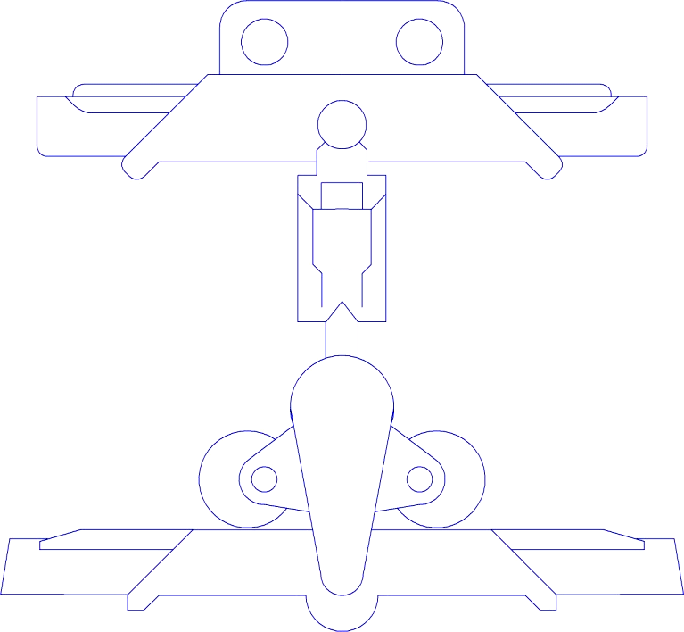
Рис. 3-2. Поддерживающий зажим с ограниченной прочностью заделки

4. Многороликовые подвесы, по существу, не являющиеся зажимами, так как провод может свободно перекатываться по роликам разности тяжений в смежных пролетах. Многороликовые подвесы применяются для крепления проводов с сечением, равным или болше 300 мм² и тросов на промежуточных опорах больших переходов. При этом защита сталеалюминевых проводов обеспечивается специальными гибкими муфтами, насаживаемыми на провода в участках их возможных перемещений.

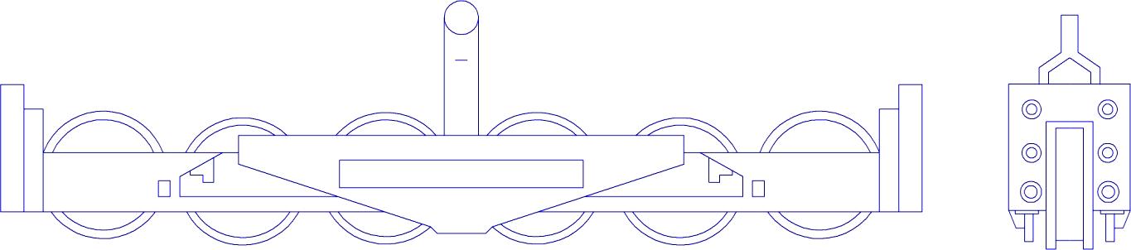
Рис. 3-3. Многороликовый подвес для больших переходов

Натяжные зажимы подразделяются на три основных типа:
  - Болтовые натяжные зажимы, применяемые для монтажа проводов сечением 3-300 мм2
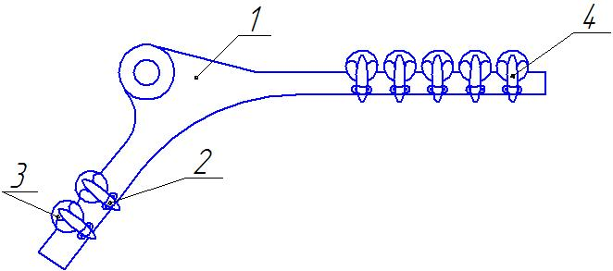
Рис. 3-4. Болтовый натяжной зажим

Они состоят из корпуса 1, плашек 4, натяжных болтов с гайками 2 и прокладок 3 из алюминия

  - Прессуемые натяжные зажимы применяемые для монтожа сталеалюминевых проводов сечением 300 мм² и более.
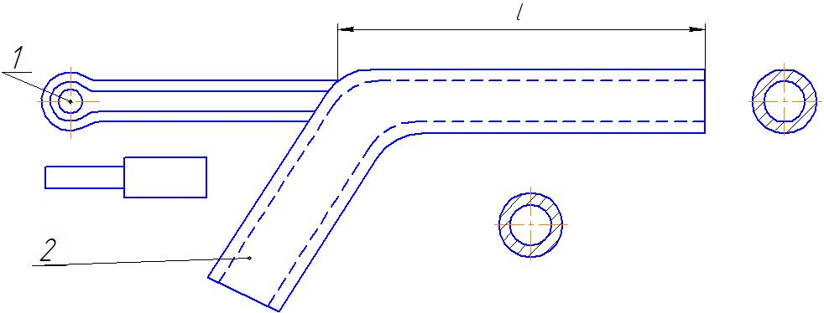
Рис. 3-5. Прессуемый натяжной зажим

Они состоят из стального анкера, в котором на длине впрессовывается сердечник провода, и алюминиевого корпуса 2, в котором на длине l впрессовывается алюминиевая часть провода со стороны пролета, а на длине l – шлейф.

  - Клиновые натяжные зажимы применяемые для подвески тросов. Они состоят из корпуса 1 и двойного клина 2. при тяжении троса клин прижимает трос к корпусу, что обеспечивает надежную заделку.

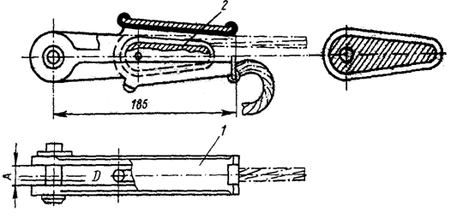
Рис. 3-6. Клиновый натяжной зажим

Сцепная арматура подразделяется на скобы, служащие для присоединения гирлянды к опоре или закрепляемым на опоре деталям; серьги, соединяемые с одной стороны со скобами или с деталями на споре, а с другой стороны – с шапками изоляторов; ушки, служащие для сопряжения стержней изоляторов с зажимами или другими деталями гирлянды со стороны провода.
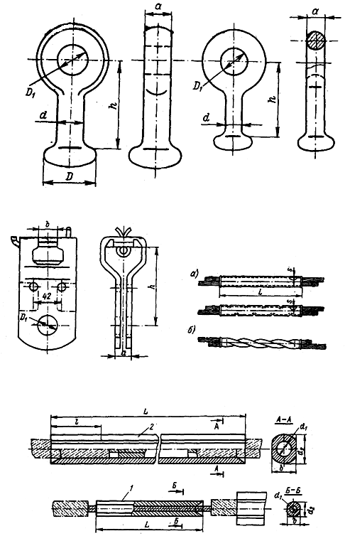
Защитная арматура может быть выполнена в виде рогов или колец.
Соединители, предназначенные для соединения проводов и тросов, подразделяются на основные и прессуемые.
Овальные соединители применяются для проводов сечением до 185 мм² включительно. В них провода укладываются внахлестку, после чего производятся обжатие с помощью специальных клещей. Сталеалюминевые провода сечением до 95 мм² включительно закрепляются в соединителях методом скручивания.
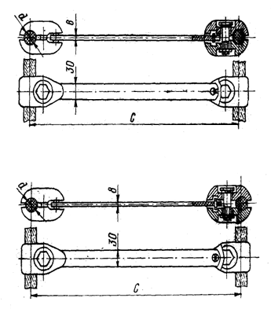
Прессуемые соединители используют для соединения проводов сечением более 185 мм² и для стальных тросов всех сечений. Прессуемый соединитель для сталеалюминевых проводов состоит из стальной трубки фасонного профиля 1, прессуемой на стальной сердечник, и алюминиевой трубки 2, прессуемой на алюминиевую часть провода.

Распорки устанавливаемые на проводах для расширительной фазы для обеспечения требуемого расстояния С между проводами, состоят из двух пар плашек, закрепляемых на проводах болтами и жесткой тяги, шарнирно соединенной с плашками.

Контрольные вопросы.
- Для чего в сталеалюминевых проводах применяется стальной сердечник?
- От чего зависит число изоляторов в гирлянде?
- Что такое расщепление проводов?

ЛАБОРАТОРНАЯ РАБОТА №2

РАСЧЕТ НОМЕНАЛЬНОГО РЕЖИМА НА СТАТИЧЕСКОЙ МОДЕЛИ ПЕРЕМЕННОГО ТОКА.

ЦЕЛЬ РАБОТЫ: освоение расчета режимов электрических системна статической модели переменного тока тока..
ЗАДАНИЕ НА РАБОТУ: для заданного варианта исходных данных для схемы районной электрической сети провести расчет нормального режима на модели.

СОДЕРЖАНИЕ РАБОТЫ:
I. Предварительная подготовка
а) Выбор масштабных коэффициентов.
Величина напряжений генераторной станции не должна превышать максимального возможного напряжения данной модели(300В). Величина тока в любом из сопротивлений не должна превышать максимально допустимого значения для модели (0,5А). Дробных коэффициентов следует избегать, принимая для них значения, удобные для умножения.
Для исследуемой сети с U_{ном} = 220 кВ удобно выбирать следующие коэффициенты:
по Z : 1 Ом модели = 1 Ом системы;
по U : 1 В модели = кВ модели.
Рассчитывая следующие масштабные коэффициенты:
по I : 1 А модели = 4 кА системы,
по S : 1 ВА модели = 16 МВА системы.
Таким образом, напряжение в модельных единицах: U_{ном} =
б)Составление эквивалентной схемы замещения и расчет параметров в модельных единицах.
Подготовка исходных данных заключается прежде всего в определении параметров всех элементов рассчитываемой системы: линий, трансформаторов, нагрузок. На основании этих данных составляется схема замещения сети.
Схема замещения ЛЭП представляется П- образной схемой замещения:

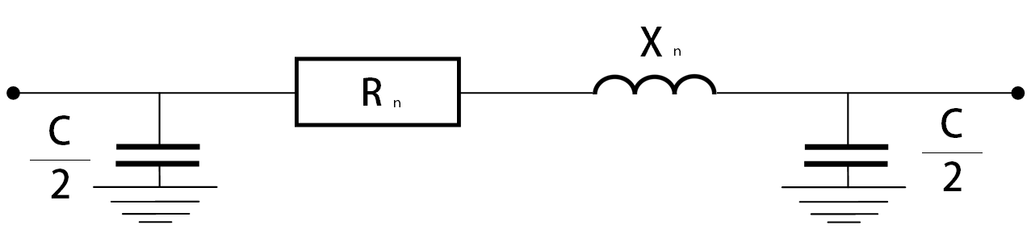

Определение параметров схемы замещения линии электропередачи осуществляется на основании сведений о нормальном напряжении, Числе цепей, длине и марки провода. По этим данным вычисляются активные и индуктивные сопротивления и зарядная мощность ЛЭП. При пересчете параметров ЛЭП в модельные единицы:

R_{л} = r₀ l – 0.05 X_{n} (ом).

Х_{n} = x₀ l (ом).

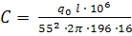

где r₀, x₀, q₀ – удельные параметры для заданного сечения;
196 – частота модели, Гц;
L – длинна ЛЭП, км;
55 – напряжение модели, В;
Длинна 2 ^{х} цепной ЛЭП:
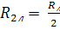, 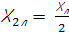
Схема замещения трансформаторов представляется упрощенно:

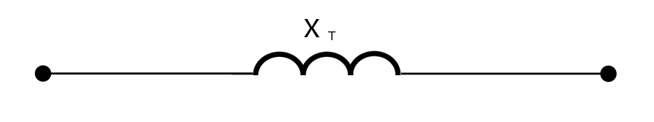
где Х_{Т} – индуктивное сопротивление для заданного типа трансформатора.
Для двух трансформаторов: 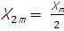

Нагрузки подстанций задаются активной и реактивными мощностями:
P = S cos (МВт), Q = S cos (МВar)
При наборе модели:
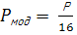(Вт), 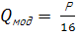(Вar)
Рассчитанные параметры нанести на эквивалентную схему замещения сети.

II. РАБОТА В ЛАБОРАТОРИИ
Сборка схемы не модели производится на основании составленной расчетной схемы. Для ускорения работы сборку обычно ведут два студента: один диктует, второй непосредственно выполнит ее. После набора нагрузок, сопротивлений линейных и трансформаторных элементов, емкостных величин схема проверяется преподавателем. Затем включается питание модели и устанавливается заданное напряжение на шинах генераторов.
Установка нормального режима ведется методом последовательных приближений. При заданном напряжении на шинах генераторной станции устанавливаются заданные значения мощностей нагрузочных элементов. Затем производят замеры мощностей и напряжений, при этом следует обратить внимание на соблюдение баланса активных и реактивных мощностей в узловых точках схемы.
- ПОРЯДОК ОФОРМЛЕНИЯ ОТЧЕТА
- Заданная схема, исходные данные варианта.
- Эквивалентная схема замещения с параметрами и замерами в модельных единицах.
- Схема замещения с пересчетом в системные единиц.
Параметры режима, установленного на модели, пересчитываются по масштабным коэффициентам в оригинал, и полученные данные наносятся на схему нормального режима сети. Перерасчет зарядной мощности в оригинал с масштаба модели производится по следующей формуле:
Q = 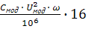(МВар)
где С_{мод} - величина емкости, набираемая на модели. мкФ;
U_{мод} – напряжение на шинах, В.

- КОНТРОЛЬНЫЕ ВОПРОСЫ.
- Схемы замещения ЛЭП и трансформаторов.
- Как представляются нагрузочные элементы на модели?
- Как определяются потери мощности и напряжения в электрических сетях?

- КРАТКИЕ ТЕОРЕТИЧЕСКИЕ СВЕДЕНИЯ
Описание статической модели переменного тока. Статическая модель переменного тока позволяет моделировать электрическую схему энергетической системы и предназначается для расчетов нормальных и аварийных _{t}режимов в энергосистемах, дает возможность определить потокораспределение и напряжение в электрических системах, выполнять расчеты статической л динамической устойчивости, определить токи короткого замыкания.
Модель электрической системы состоит из линейных, трансформаторных и емкостных элементов, предназначенных для имитации линий электропередач, трансформаторов и реакторов энергосистемы, нагрузочных элементов.
Все элементы могут быть соединены между собой в соответствии со схемой исследуемой сети. С помощью измерительных приборов в любой точке набранной схемы могут быть измерены: ток, напряжение, активная и реактивная мощности, соответствующе в принятом масштаба этим величинам и реальней сети.
Частота модели 196 Гц:
Генераторные станции выполнены по трансформаторной схеме, дают возможность точной регулировки величины ЭДС и ее фазового угла, а также реактивности генератора.
Модель имеет два комплекта индуктивных сопротивлений и систему трансформаторной фазы и напряжения переключателей, позволяющих изменять фазу ЭДС генераторной станции на 360° ступенями по 0,2 и по 10°, а ее величину от 0 до 300 В ступенями по 0,2; 5 и по 50 В.
Максимальное напряжение, которое может быть установлено на генераторной станции 300В. Максимальный длительно допустимый ток – 0,5А.
Половина всех линейных элементов выполняется по П-образной схеме замещения, а половина - в виде последовательно соединенных регулируемых активного и индуктивного сопротивлений. Линейные элементы рассчитаны на ток, не превышающий 0,3 А, и на падение напряжения на сопротивлениях – 50В.
Нагрузочные элементы представляют собой регулируемые активные и индуктивные сопротивления, которые могут включаться последовательно и параллельно. Нагрузке также может быть набрана величинами активной и реактивной мощностей.
Емкостные элементы располагаются конструктивно вместе со сдвоенными трансформаторными элементами и предназначаются для имитации продольной компенсации линий электропередач.
Разделительные трансформаторы предназначаются для анализа на моделях сложных видов повреждений (к.я. в двух точках, обрыв и т. Д.).
Коммутационные панели предназначается для сборки исследуемой схемы и производства измерений в отдельных точках.

ЛАБОРАТОРНАЯ РАБОТА №3

ИССЛЕДОВАНИЕ РЕЖИМОВ РАБОТЫ ДАЛЬНИХ ЛИНИЙ ЭЛЕКТРОПЕРЕДАЧ.

ЦЕЛЬ РАБОТЫ: исследование различных режимов работы дальних ЛЭП на статической модели переменного тока.
СОДЕРЖАНИЕ РАБОТЫ:
I. ПРЕДВАРИТЕЛЬНАЯ ПОДГОТОВКА.
Исследование проведем на конкретном примере: для линии электропередачи напряжением U = 500кВ длиной 1000км, выполненной проводом АС - 3х500.
Удельные параметры ЛЭП:
r₀, = 0,022 Ом/км, x₀ = 0,2996 Ом/км, в₀ = 3,84 * 10^{-6¢}
Коэффициент фазы:

= 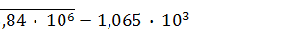 рад/км.

Волновое сопротивление:
z_{b} = = 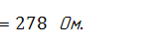
Представим линию длиной 1000 км цепью с распределенными параметрами, т.е. цепочной схемой замещения. Модель линии соберем из участков по 100км каждый.

Х_{л(100)} = j z_{b} sin l= j 278 0.11 = j 29.19 см.

У_{л(100)} = 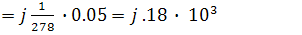 cм.

По упрощенным формулам:

Х_{л(100)} = х₀ l = 0.296 100 30 cм.

У_{л(100)} = = 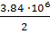 100 = 0.192 10 ³ cм.

Тогда П – образная схема замещения для 100мк.
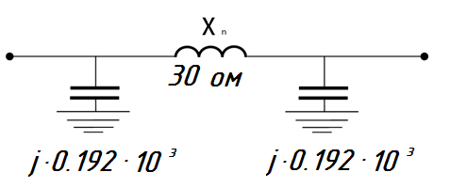
Примем масштаб для модели:
По U: 1 В модели = 10 кВ системы
По I: 1 A модели = 10 кA системы
По Z: 1 Om модели = 1 Om системы
По S: I ВA модели = 100 MВA системы

Проводимость линии представим емкостью:

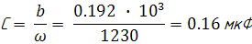

Участок линии длиной 100 км для набора на модели:
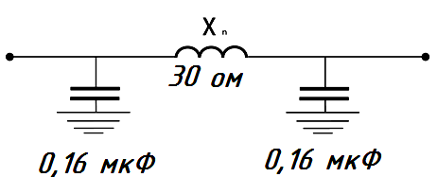

Для линии длиной 1000 км схема замещения:

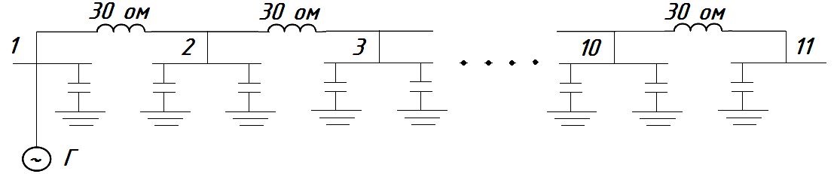

II. РАБОТА В ЛАБОРАТОРИИ.
- Опыт холостого хода.
- На шины подключаем генератор, в котором устанавливаем U = 50В.
- С помощью измерительного шунта пройти через каждые 100 км линии, произвести замеры напряженности. Замерить мощность P и Q на генераторе в конце ЛЭП. Результат опыта внести в таблицу 1.

№_{шин}
l, км. | 0 | 100 | 200 | 300 | 400 | 500 | 600 | 700 | 800 | 900 | 1000
U_{мод}
U_{сист}

Мощность на генераторе: P_{Г. мод} = Q_{Г. мод} =
P_{Г. сис} = Q_{Г. сис} =
Мощность на конце ЛЭП: P_{К. мод} = Q_{К. мод} =
P_{К. сис} = Q_{К. сис} =
4) Опыт короткого замыкания
Собранную на модели линию замкнуть на землю в конце. Пройти через 100 км линии, произвести замеры напряжения, мощностей на генераторе и в конце ЛЭП. Результаты опыта внести в таблицу (для каждого опыта своя таблица).
5) Нагрузочные режимы
Исследовать распределение напряжения в. линии при фиксированном напряжении в начале и с нагрузкой в конце ЛЭП.
а) Подключить в конце линии нагрузочный элемент с величиной активного сопротивления R_{n}. – Z_{b} ( Z_{b} было определено раньше). Замерить напряжения вдоль ЛЭП через каждые 100км, Р и Q на генераторе и в конце ЛЭП. Данные внести в таблицу.
б) то же, при R_{Н}<Z_{b}
в) то же, при R_{Н}>Z_{b}.
4) Исследование распределения напряжения вдоль линии при фиксированных напряжениях по конавам линии и передаче по ЛЭП активных мощностей.
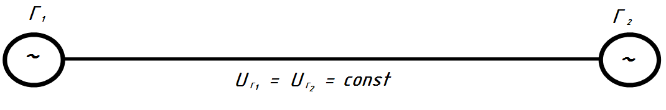

а) холостой ход
Указатель фазы у обоих генераторов установить в нулевом положении.
Замерить напряжение вдоль ЛЭП через каждые 100 км., P и Q по концам схемы, данные внести в таблицу.
б) регулируем фазы у генератора 1 установить мощность

P_{н} = P_{нот} где P_{нот} = 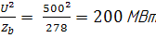

Замкнуть напряжения P и Q на генераторных станциях и вычислить cosY.
в) то же, при P < Q
г) то же, при P > Q.
III. Порядок оформления отчета.
По результатам всех опытов заполнить таблицы и построить зависимости
U~ f(x)/

IV. КОНТРОЛЬНЫЕ ВОПРОСЫ.
- Что называют натуральной мощностью линии?
- Какой характер имеет цепь при холостом ходе и при коротком замыкании?
- Что мы учитываем при представлении дальней передачи эквивалентной П – образной схемой замещения?
- При каких длинах можно пренебречь влиянием распределенности параметров?
- Для чего при напряжении500 кВ фаза представляется расщепленной?
ЛАБОРАТОРНАЯ №4

ИССЛЕДОВАНИЕ ХОЛОСТОГО ХОДА ДАЛЬНИХ ЛЭП.

ЦЕЛЬ РАБОТЫ: исследование закона распределения напряжения при холостом ходе в дальних ЛЭП на статической модели переменного тока.
СОДЕРЖАНИЕ РАБОТЫ:
I. Предварительная подготовка.
Линия выполнена проводом АС-3х500 с удельными параметрами:
r₀, = 0,022 Ом/км, x₀, = 0,296 Ом/км, в₀ = 3,84 * 10⁻⁶
Представим ЛЭП длинной 3000 км из 30 участков по 100 км. Каждый П-образная схема замещения для 100 км.
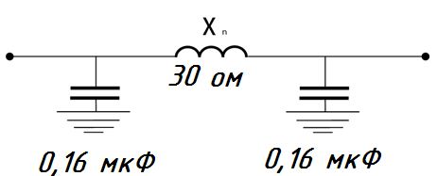

Х₀, С определены в предыдущей работе.
II. Работа в лаборатории.
- На коммутаторной панели выделить из линии длинной 3000 км последовательно участки 1200, 1300, 2000, 2500, 3000 км.
- Включить питание модели, подключить генераторную станцию на шины, установить требуемое напряжение в начале ЛЭП.
- С помощью измерительного шунта для линии разной длины пройти через каждые 100 км, замерить напряжения и данные занести в таблицу.
ЛЭП l=3000 км.
№_{шин}
l, км. | 0 | 100 | 200 | … | … | 1500 | 1600 | … | … | 2900 | 3000
U_{мод}
U_{сист}

Для ЛЭП l=1200, 1300, 2000, 2500 км составляются аналогичные таблицы.
III. Порядок оформления отчета.
По результатам всех опытов заполнить все таблицы и построить графики U= f(l).
IV. Контрольные вопросы.
- Что называется волновым сопротивлением ЛЭП?
- Чем опасно включение линии при холостом режиме?
- Основные уравнения дальних ЛЭП.
- Как меняется напряжение в зависимости от направления протекания реактивной мощности?
ЛАБОРАТОРНАЯ №5

РЕГУЛИРОВАНИЕ НАПРЯЖЕНИЯ В РАЙОННЫХ ЭЛЕКТРИЧЕСКИХ СЕТЯХ.

ЦЕЛЬ РАБОТЫ: исследование методов регулирования напряжения в заданной схеме районной электрической сети.
ЗАДАНИЕ НА РАБОТУ: для заданного варианта исходных данных для схемы районной электрической сети произвести исследование методов регулирования напряжения.

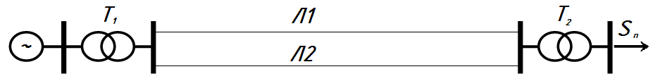

СОДЕРЖАНИЕ РАБОТЫ.
- Предварительная подготовка.
Определить параметры эквивалентной схемы замещения электрической сети.

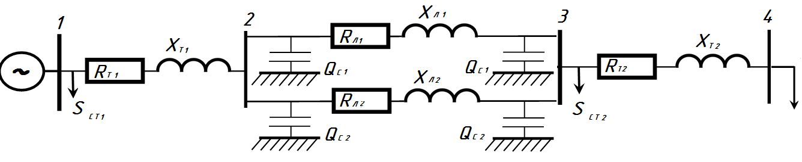

При этом следует учесть, что
D_{ср} = 5,04 м при U_{ном} = 110 кВ,
D_{ср} = 7,0 м при U_{ном} = 220 кВ
Определить в T₂.

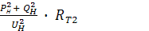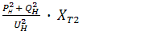

Нагрузка приведенная к высокой стороне T₂, равна:

S_{H} = P_{H} + j Q + (P_{CT2} + j Q_{CT2}) + (P_{MT2} + j Q_{MT2}) – (Q_{C1} + Q_{C2})

Схема сети примет следующий вид:

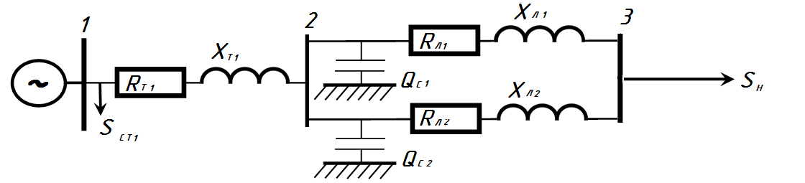

Определит мощности, протекающие по параллельным Л₁ и Л₂:

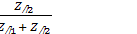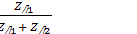

Потери в ЛЭП:

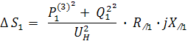

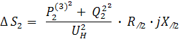

Мощность на выходе Т₁:

S_{T1}⁽² = (S₁⁽³⁾ + ∆S₁ – j ∆Q_{C1}) + (S₂⁽³⁾ + ∆S₂ – j ∆Q_{C2})

Определить в T₁.

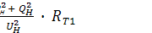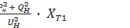

Мощность на шинах генератора без учета :

S_{r} = P_{r} + j Q_{r} = S_{T1}⁽²⁾ + ∆S_{MT1}

Определить суммарные потери активной мощности.

∆P = P_{r} · P_{H}

Считать напряжение генератора заданным: U_{ген} = 10,5 кВ.
Определить приведенное напряжение TI:

U_{T1} = U_{r} · K, где K_{T1} = 
Для U_{H} = 220 kB K_{T1} =

Для U_{H} = 110 kB K_{T1} =

Потери напряжения в TI:

∆U_{T1} = 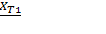

Напряжение в начале ЛЭП: U₂ = U_{T1}¹ - ∆U_{T1}
Потери напряжения в ЛЭП:

∆U_{ЛЭП} = 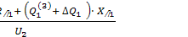

Напряжение в конце ЛЭП:
Потери напряжения в T2:

∆U_{T2} = 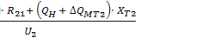

Приведенное напряжение на шинах нагрузки: U_{H} = U₃ - ∆U_{T2}
Действительное напряжение на нагрузке:

U_{H} = где K_{T2} = 

Для U_{H} = 220 kB K_{T2} =

Для U_{H} = 110 kB K_{T2} = 
Результаты расчета напряжений свести в таблицу 1.

№ п\п | Способы регулирования U. | U₁ | U₂ | U₃ | U₄ | U₅
1 | При расчете вручную
2 | При расчете на ЭВМ

Результате расчета, полученного на машине, вносятся в таблицу в прогресс работы.
Работа считается законченной, если полученное напряжение у потребителя в допустимых пределах.
- Работа в лаборатории.
- Внести в ЭВМ исходные данные и расчетные параметры схемы замещения. Данные вводить согласно инструкции по использованию программы. Если параметры рассчитаны неверно, на экране появится сообщения об этом. В этом случае необходимо провести повторный расчет.
- Ввести в ЭВМ U_{г}, P_{н}, Q_{н}.
- На экране появится таблица итеративного расчета напряжений в узлах 1, 2, 3, 4 и суммарных потерь . Произвести сравнение результатов первой итерации магнитного и ручного расчета номинального режима. Результаты машинного расчета занести в табл. 1.
- Если напряжение у потребителя U_{н} отличается от номинального больше, чем на 5%, необходимо исследовать все указанные на экране ЭВМ способы регулирования U.
- Последнюю итерацию после применения каждого способа регулирования внести в табл. 1.
- Порядок оформления отчета
- Заданная схема, исходные данные варианта.
- Схема замещения, результаты её параметров.
- Расчет нормального режима.
- Таблица 1 – результаты ручного и машинного расчета нормального режима: результаты исследования напряжения.

- Контрольные вопросы.
- От каких факторов зависит напряжение от потребителя?
- Как влияет на напряжение изменение числа витков у трансформаторов РПН, ПБВ.
- Как можно менять потери напряжения в электрических сетях?
- Как изменится напряжение, если синхронный компенсатор, установленный у потребителя, привести в режим потребления реактивной мощности? Почему?

Дополнительные сведения о выполнении лабораторного работа
Установка конденсатора.
Таблица -1
Вид и мощность  Q (кВар) | ЦЕНА  К (Тыс. Сум) | Вид и мощность  Q (кВар) | Цена  К (Тыс. Сум )
ККУ-0,38-1;80  ККУ-0,38-3;160  ККУ-0,38-5;260  ККН-6-2;420  КУН-10-2;400 | 1,08  1,92  2,96  2,22  2,32 | КК-6-1;330  КУ-6-2;500  КУ-10-1;300  КУ-10-2;500 | 2,16  3,06  2,18  3,07

Двух или трех обмоточные трансформаторы, автототрансформатор.
Таблица -2
Вид | Ном.  мощ-ность  S_{н} | Номинальное.  Напряжение. |  |  | Потеря  мощности |  | К.З. напряжение |  |  | Ток Х.Х | Цена К Млн.Сум.
 | КВА | U_{н} | U_{у} | U_{n} | ∆P | ∆P_{к.т} | U-ю | U-ў | U-п | %
1 | 2 | 3 | 4 | 5 | 6 | 7 | 8 | 9 | 10 | 11 | 12
ТМ-25/6-10 | 25 | 6;10 | - | 0,4 | 0,17 | 0,6 | - | 4,5 | - | 3,2 | 0,96
ТМ-40/6-10 | 40 | 6;10 | - | 0,4 | 0,24 | 0,88 | - | 4,5 | - | 3,0 | 1,0
ТМ-63/6-10 | 63 | 6;10 | - | 0,4 | 0,36 | 1,28 | - | 4,5 | - | 2,8 | 1,1
ТМ-100/6-10 | 100 | 6;10 | - | 0,4 | 0,49 | 1,97 | - | 4,5 | - | 2,6 | 1,22
ТМ-160/6-10 | 160 | 6;10 | - | 0,4 | 0,73 | 2,65 | - | 4,5 | - | 2,4 | 1,54
ТМ-250/6-10 | 250 | 6;10 | - | 0,4 | 0,94 | 3,7 | - | 4,54,5 | - | 2,3 | 1,93
ТМ-400/6-10 | 400 | 6;10 | - | 0,4 | 1,2 | 5,5 | - | 4,5 | - | 2,1 | 2,7
ТМ-630/6-10 | 630 | 6;10 | - | 0,4 | 1,56 | 8,5 | - | 5,5 | - | 2,0 | 3,6
ТМ-1000/6-10 | 1000 | 6;10 | - | 0,4 | 2,45 | 12,2 | - | 5,5 | - | 1,4 | 4,8
ТМ-1600/6-10 | 1600 | 6;10 | - | 0,4 | 3,3 | 18 | - | 5,5 | - | 1,3 | 6,6
ТМ-2500/6-10 | 2500 | 6;10 | - | 0,4 | 4,6 | 25 | - | 5,5 | - | 1,0 | 8,98
ТМ-4000/6-10 | 4000 | 6;10 | - | 0,4 | 6,4 | 33,5 | - | 6,5 | - | 0,9 | 12,47
ТМ-6300/6-10 | 6300 | 6;10 | - | 0,4 | 9,0 | 46,5 | - | 6,5 | - | 0,8 | 16,43
ТМ-100/35 | 100 | 35 | - | 0,4 | 0,46 | 1,97 | - | 6,5 | - | 2,6 | 1,87
ТМ-160/35 | 160 | 35 | - | 0,4 | 0,7 | 2,65 | - | 6,5 | - | 2,4 | 2,59
ТМ-250/35 | 250 | 35 | - | 0,4 | 1,0 | 3,7 | - | 6,5 | - | 2,3 | 2,93
ТМ-400/35 | 400 | 35 | - | 0,4 | 1,35 | 5,5 | - | 6,5 | - | 2,1 | 3,7
ТМ-630/35 | 630 | 35 | - | 0,4 | 1,9 | 7,6 | - | 6,5 | - | 2,0 | 4,99
ТМ-1000/35 | 1000 | 35 | - | 0,4 | 2,75 | 12,2 | - | 6,5 | - | 1,5 | 6,87
ТМ-1600/35 | 1600 | 35 | - | 0,4 | 3,65 | 18,0 | - | 6,5 | - | 1,4 | 8,82
ТМ-2500/35 | 2500 | 35 | - | 0,4 | 5,1 | 25 | - | 6,5 | - | 1,1 | 11,84
ТМ-4000/35 | 4000 | 35 | - | 0,4 | 6,7 | 33,5 | - | 7,5 | - | 1,0 | 15,48
ТМ-6300/35 | 6300 | 35 | - | 0,4 | 9,4 | 46,5 | - | 7,5 | - | 0,9 | 19,62
ТМН-1000/35 | 1000 | 35 | - | 6,3-11 | 2,75 | 11,6 | - | 6,5 | - | 1,5 | 9,5
ТМН-1600/35 | 1600 | 35 | - | 6,3-11 | 3,65 | 16,5 | - | 6,5 | - | 1,4 | 10,6
ТМН-2500/35 | 2500 | 35 | - | 6,3-11 | 5,1 | 23,5 | - | 6,5 | - | 1,1 | 12,8
ТМН-4000/35 | 4000 | 35 | - | 6,3-11 | 6,7 | 33,5 | - | 7,5 | - | 1,0 | 16,2
ТМН-6300/35 | 6300 | 35 | - | 6,3-11 | 9,4 | 46,5 | - | 7,5 | - | 0,9 | 21
ТМН-10000/35 | 10000 | 35 | - | 6,3-11 | 14,5 | 65 | - | 7,5 | - | 0,8 | 28,3
1 | 2 | 3 | 4 | 5 | 6 | 7 | 8 | 9 | 10 | 11 | 12
ТМН-2500/110 | 2500 | 110 | - | 6,3-11 | 6,5 | 22 | - | 10,5 | - | 1,5 | 29,5
ТМН-4000/110 | 4000 | 115 | - | 6,3-11 | 6,8 | 25 | - | 10,5 | - | 1,6 | 36,8
ТМН-6300/110 | 6300 | 115 | - | 6,3-11 | 17,5 | 50 | - | 10,5 | - | 1,0 | 38,4
ТДН-10000/110 | 10000 | 115 | - | 6,3-11 | 18 | 60 | - | 10,5 | - | 0,9 | 43,6
ТДН-16000/110 | 16000 | 115 | - | 6,3-11 | 26 | 90 | - | 10,5 | - | 0,8 5 | 53
ТРДН-25000/110 | 25000 | 115 | - | 6,3-10,5 | 30 | 120 | - | 10,5 | - | 0,75 | 65
ТРДН-32000/110 | 32000 | 115 | - | 6,3-10,5 | 40 | 145 | - | 10,5 | - | 0,7 | 73,4
ТРДН-40000/110 | 40000 | 115 | - | 6,3-10,5 | 50 | 160 | - | 10,5 | - | 0,65 | 82,2
ТРДЦН-6300/110 | 63000 | 115 | - | 6,3-10,5 | 70 | 245 | - | 10,5 | - | 0,6 | 105
ТРДЦН-80000/110 | 80000 | 115 | - | 6,3-10,5 | 85 | 310 | - | 10,5 | - | 0,55 | 118,2
ТРДН-32000/220 | 32000 | 230 | - | 6,3-10,5 | 53 | 167 | - | 12 | - | 0,9 | 110
ТРДЦН-63000/220 | 63000 | 230 | - | 6,3-10,5 | 82 | 300 | - | 12 | - | 0,8 | 153
ТРДЦН-160000/220 | 160000 | 230 | - | 6,3-11 | 167 | 525 | - | 12 | - | 0,6 | 210
ТМТН-6300/35 | 6300 | 35 | 10,5 | 6,3 | 12 | 55 | 7,5 | 7,5 | 16 | 1,2 | 31
ТМТН-6300/110 | 6300 | 115 | 38,5 | 6,6-11 | 17 | 60 | 10,5 | 17 | 6 | 0,85 | 47,5
ТДТН-10000/110 | 10000 | 115 | 38,5 | 6,6-11 | 23 | 80 | 10,5 | 17 | 6 | 1,1 | 56,3
ТДТН-16000/110 | 16000 | 115 | 38,5 | 6,6-11 | 26 | 105 | 10,5 | 17 | 6 | 1,05 | 68,2
ТДТН-25000/110 | 25000 | 115 | 38,5 | 6,6-11 | 45 | 145 | 10,5 | 17 | 6 | 1,0 | 75,4
ТДТН-40000/110 | 40000 | 115 | 38,5 | 6,6-11 | 63 | 230 | 10,5 | 17 | 6 | 0,9 | 83,7
ТДТН-63000/110 | 63000 | 115 | 38,5 | 6,6-11 | 70 | 310 | 10,5 | 17 | 6 | 0,85 | 107,2
ТДТН-80000/100 | 80000 | 115 | 38,5 | 6,6-11 | 102 | 390 | 10,5 | 17 | 6,5 | 0,8 | 135
АТДГН-32000/220 | 32000 | 230 | 121 | 6,3-11-38,5 | 30 | 200 | 10,9 | 16 | 10,3 | 0,35 | 210
АТДЦГН-63000/220 | 63000 | 230 | 121 | 6,3-11-38,5 | 34 | 370 | 12,6 | 18,5 | 13,1 | 0,25 | 280
АТДЦТН-125000/220 | 125000 | 230 | 121 | 6,3-11-38,5 | 85 | 290 | 11 | 31 | 19 | 0,5 | 320
АТДЦТН-200000/220 | 200000 | 230 | 121 | 6,3-11-38,5 | 125 | 430 | 11 | 32 | 20 | 0,5 | 405

Таблица -3
Смена | Т_{В}  _{С} | Т_{М}  _{С} | τ₀
Смена | Т_{В}  _{С} | Т_{М}  _{С} | Cosφ=0,8 | Cosφ=1
I  II  III  Не переривно | 2000  4000  6000  8760 | 1500  2500  4500  6500 | 650÷950  1250÷2400  2900÷4550  5200÷7500 | 500÷700  950÷2050  2500÷4000  4500÷7000

Определить на основе графика и формулы.
τ = [0,124+Т_{н6} /10000]² *Т_{год}
τ

Т_{год}

Таблица -4

Вид АС | Номинал. | r₀
Площадь поперечного сечения  Мм² алюмин/сталь | Разрешенный ток.  I_{ДД,} А | Ом, км | 10 кв. | 35 кв.
16  25  35/6,2  50,8  70/11  95/16  120/19  150/19  185/24  240/32 | 105  130  175  210  265  330  380  445  510  610 | 1,96  1,27  0,91  0,63  0,45  0,33  0,27  0,21  0,17  0,13 | 2,1  2,2  2,3  2,5  -  -  -  -  -  - | -  -  -  -  8,2  9,4  10,3  10,9  -  -

Тип провода  А – алюминия | I_{дд}  А | r₀  Ом∙км | k  т.сум | k  т.сум
16  25  35  50  70  95 | 105  135  170  215  265  320 | 1,96  1,27  0,91  0,63  0,45  0,33 | 2,1  2,4  2,4  2,4  2,7  3,1 | -  -  3,2  3,3  3,4  3,6
Коэффициент амортизации.
Таблица-5
Название элементов сетей. | Амортизация  Р_{а %} | Услуга и  Установка  Р_{р}+Р₀ | Общая сумма  ∑Р %
Железо и железобетонные воздушные опоры с напряжением 20 кв.  От 30кв до220кв  Электротехнические приборы принадлежн.  (трансформатор)  До 20 кв.  До 220 кв. | 3,6  2,5  6,4  6,4 | 0,3  0,3  4  3 | 3,9  2,8  10,4  9,4

ОСНОВНЫЕ И ДОПОЛНИТЕЛЬНЫЕ ЛИТЕРАТУРЫ:

1. Идельчик Б.И. Электрические системы и сети. М: Энергоатомиздат 1989 г,592 с
2. Блок В.М. Электрические системы и сети. М:Высшая школа,1986 г,430 с
3. Электрические системы.1,2 Электрические сети.Под.ред В.А Веникова
М:Высшая школа,1981 г,438 с
4. Солдаткина Л.А. Электрические системы и сети.М:Энергия 1978 г
5. Боровиков В.А,Косарев В.К,Ходот Г.А. Электрические сети энергетических
систем.Л:Энергия 1977 г,391 с
6. Электрические системы и сети.Под ред.Г.И Денисенко,Киев,1986 г
7. Строев ВА. Электрические системы и сети.Учебник.-М.,«Высшая школа»,512 с. 1998 г.
8. Электротехнический справочник: Т.З. Производство, передача и распределение электрической энергии. /Под общ.ред.проофессоров МЭИ.-М.: Издательство МЭИ, 2004, 964 с.
9. Ғойибов Т.Ш. Электр тармоқлари ва тизимлари. Мисол ва масалалар тўплами . /ПодЎқув қўлланма.-Т.: ТошДТУ, 2006.

Дополнительные литературы
1.”Электр тармоқлари ва системалари” фанидан тажриба ишларини бажариш учун
методик қўлланма. Ташкент:ТашПИ 1991,40 б.(Т.Ш Гайибоев,А.М Мирбабаев)
2. Шайматов Б.Х. «Электр тармоқлари ва тизимлари» фанидан назорат ишлари ва
курс лойихасини бажариш учун ўқув-услубий қўлланма. Навоий 2014 й.
3. Боровиков В.А., Косарев В.К., Ходот Г.А-Электрические энергетические системы.-Ленинград, Энергия ., 1977
4. Каримов Х.Г., Таслимов А.Д,, Мамарасулова Ф.С.-Электр тармоқлари, тажриба ишларини бажариш учун методик қўлланма. Тошкент, ТошДТУ, 2004.
5. Электрические системы и сети в примерах и иллюстрациях. Учебное пособие для вузов, В.В.Ежнов, Г.К.Зарудский, Э.И.Зуев под.ред. Строева В.А. М., «Высшая школа», 352 с, 1999г.
6. Сайт: www.energystrategy.ru
7. Сайт: www.uzenergy.uzpak.uz

Содержание

Предисловие………………………………………………………………….……...3
1. ЛАБОРАТОРНАЯ РАБОТА №1
Ознакомление с основными элементами воздушных линий……………..........4
2. ЛАБОРАТОРНАЯ РАБОТА №2
Расчет номенального режима на статической модели переменного тока…..13
3. ЛАБОРАТОРНАЯ РАБОТА №3
Исследование режимов работы дальних линий электропередач…………….17
4. ЛАБОРАТОРНАЯ РАБОТА №4
Исследование холостого хода дальних ЛЭП…………………………………..20
5. ЛАБОРАТОРНАЯ РАБОТА №5
Регулирование напряжения в районных электрических сетях………………..21
6. Дополнительные сведения о выполнении лабораторного работа……………..25
7. Основные и дополнительные литературы………………………………...……..29
8. Содержание……...………………………………………...………………………30

